 | Name: | Klasse: | Datum: |  | KV 01
Ich beginne das Spiel.  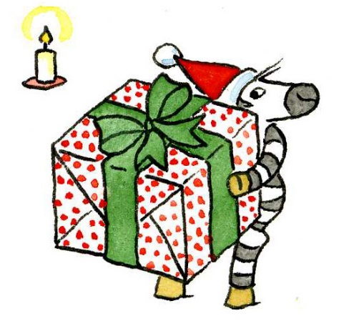  Was wünscht sich Zebra Franz zu Weihnachten?  © Text: Katja Büscher, Köln; Illustration: Friederike Ablang, Berlin (Zebra Franz) | Zebra Franz wünscht sich ein Skateboard zu Weihnachten.  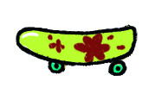  Was trinkt Zebra Franz, wenn es kalt ist?  © Text: Katja Büscher, Köln; Illustration: Mascha Greune, München (Skateboard)
Wenn es kalt ist, trinkt Zebra Franz heißen Kakao.  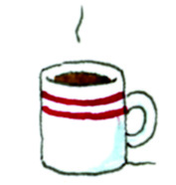  Was setzt sich Zebra Franz im Winter auf den Kopf?  © Text: Katja Büscher, Köln; Illustration: Friederike Ablang, Berlin (Kakao) | Im Winter setzt sich Zebra Franz seine Mütze auf den Kopf.  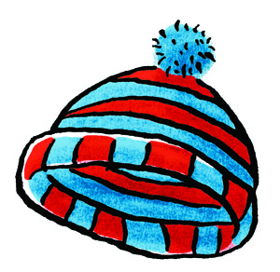  Was sammelt Zebra Franz im Wald?  © Text: Katja Büscher, Köln; Illustration: Anke Fröhlich, Leipzig (Mütze)

Zebra Franz sammelt Tannenzapfen im Wald.  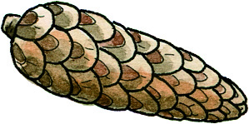  Was rieselt vom Himmel, als Zebra Franz aus dem Fenster schaut?  © Text: Katja Büscher, Köln; Illustration: Friederike Schumann, Berlin (Tannenzapfen) | Als Zebra Franz aus dem Fenster schaut, rieseln Schneeflocken vom Himmel.  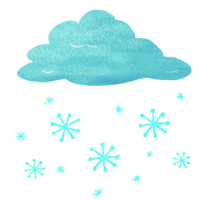  Womit wirft Zebra Franz gerne, wenn Schnee liegt?  © Text: Katja Büscher, Köln; Illustration: Anke Fröhlich, Leipzig (Schneeflocken)
Wenn Schnee liegt, wirft Zebra Franz gerne mit Schneebällen.    Was liegt bei Zebra Franz auf dem Weihnachtsteller?  © Text: Katja Büscher, Köln; Illustration: Josef Hammen, Trierweiler (Schneeball) | Auf dem Weihnachtsteller von Zebra Franz liegen Nüsse.  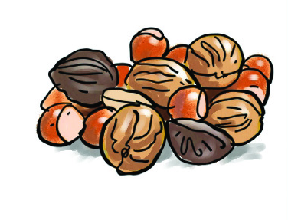  Was stellt Zebra Franz an Nikolaus vor die Tür?  © Text: Katja Büscher, Köln; Illustration: Hendrik Kranenberg, Drolshagen (Nüsse)

An Nikolaus stellt Zebra Franz seinen Stiefel vor die Tür.  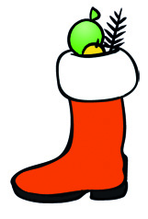  Was isst Zebra Franz für sein Leben gerne?  © Text: Katja Büscher, Köln; Illustration: Juliane Assies, Berlin (Stiefel) | Zebra Franz isst für sein Leben gerne Kekse.  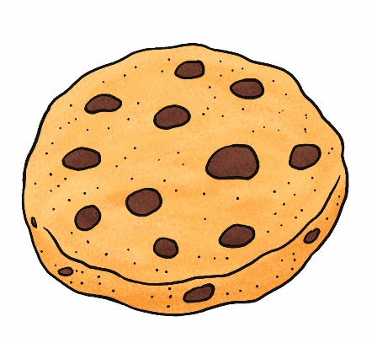  Was kann Zebra Franz kaum erwarten?  © Text: Katja Büscher, Köln; Illustration: Anke Fröhlich, Leipzig (Keks)
Zebra Franz kann es kaum erwarten, seine Geschenke zu bekommen.  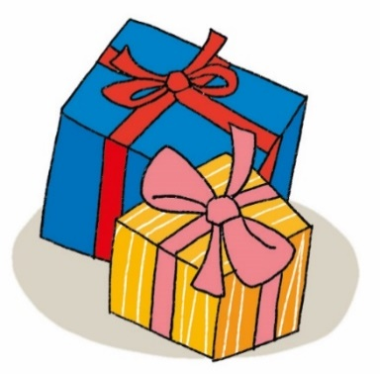  Was macht Zebra Franz, wenn es schneit?  © Text: Katja Büscher, Köln; Illustration: Mascha Greune, München (Geschenke) | Wenn es schneit, baut Zebra Franz einen Schneemann.  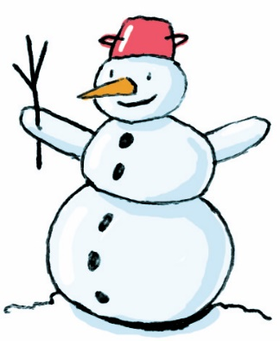  Was zieht Zebra Franz im Winter an?  © Text: Katja Büscher, Köln; Illustration:Anja Vogel-Jaich, Berlin (Schneemann)

Im Winter zieht Zebra Franz seinen dicken Mantel an.  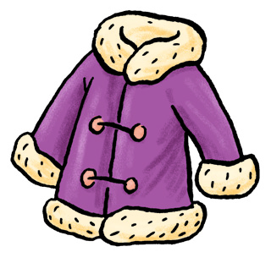  Worauf freut sich Zebra Franz am 24. Dezember?  © Text: Katja Büscher, Köln; Illustration: Anke Fröhlich, Leipzig (Mantel) | Am 24. Dezember freut sich Zebra Franz auf Weihnachten.  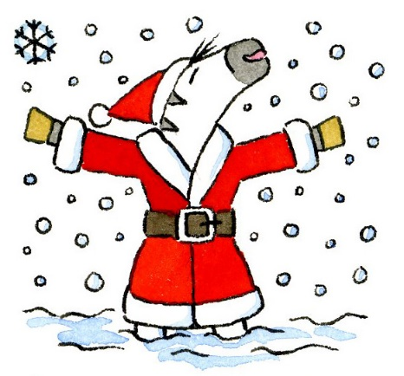  Was hängt bei Zebra Franz in der Klasse?  © Text: Katja Büscher, Köln; Illustration: Friederike Ablang, Berlin  (Zebra Franz im Schnee)
In der Klasse von Zebra Franz hängt ein riesiger Adventskalender.  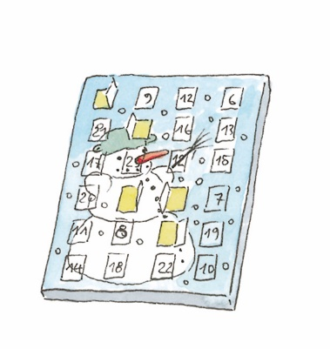  Was findet Zebra Franz in seinem Adventskalender?  © Text: Katja Büscher, Köln; Illustration: Friederike Ablang, Berlin (Adventskalender) | Zebra Franz findet eine Zuckerstange in seinem Adventskalender.  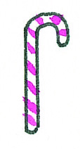  Was schmückt Zebra Franz an Weihnachten?  © Text: Katja Büscher, Köln; Illustration: Gisela Fuhrmann, Hannover  (Zuckerstange)

An Weihnachten schmückt Zebra Franz den Weihnachtsbaum.  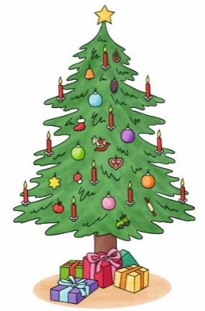  Was sieht Zebra Franz nachts am Himmel?  © Text: Katja Büscher, Köln; Illustration: Anke Fröhlich, Leipzig (Weihnachtsbaum) | Zebra Franz sieht nachts einen Stern am Himmel.    Was hängt Zebra Franz an den Weihnachtsbaum?  © Text: Katja Büscher, Köln; Illustration: Liliane Oser, Hamburg (Stern)
Zebra Franz hängt Weihnachtskugeln an den Weihnachtsbaum.  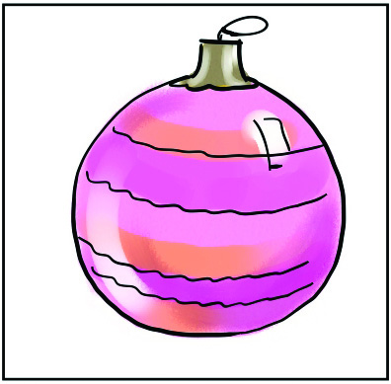  Was steckt Zebra Franz oben auf den Weihnachtsbaum?  © Text: Katja Büscher, Köln; Illustration: Hendrik Kranenberg, Drolshagen (Weihnachtskugel) | Zebra Franz steckt oben auf den Weihnachtsbaum einen Engel.  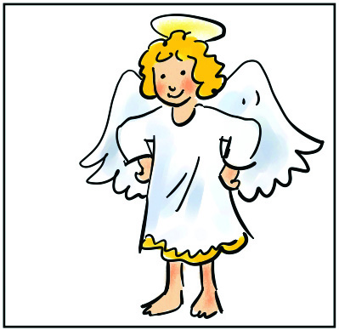  Was steht bei Zebra Franz im Wohnzimmer?  © Text: Katja Büscher, Köln; Illustration: Hendrik Kranenberg, Drolshagen (Engel)

Bei Zebra Franz im Wohnzimmer steht ein Adventskranz.  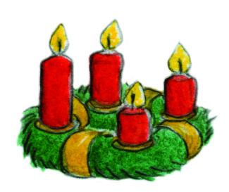  Wann darf Zebra Franz besonders lange wach bleiben?  © Text: Katja Büscher, Köln; Illustration: Martina Burghart-Vollhardt, Kamenz  (Adventskranz) | Zebra Franz darf an Silvester besonders lange wach bleiben.  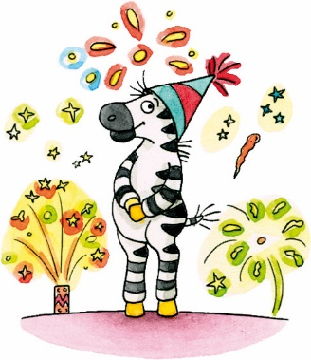  Was sieht Zebra Franz an Silvester?  © Text: Katja Büscher, Köln; Illustration: Friederike Schumann, Berlin (Zebra Franz im Feuerwerk)
An Silvester sieht Zebra Franz ein besonders schönes Feuerwerk.  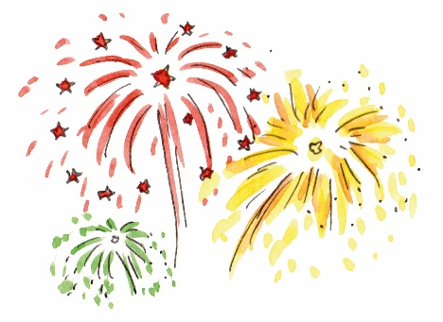  Was macht Zebra Franz oben auf dem Berg?  © Text: Katja Büscher, Köln; Illustration: Carmen Hochmann, Gütersloh (Feuerwerk) | Zebra Franz rast mit seinem Schlitten den Berg hinab.  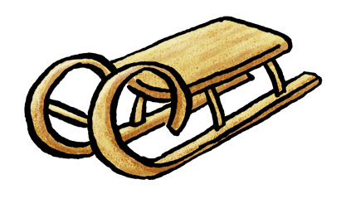  Was macht Zebra Franz wenn der See zugefroren ist?  © Text: Katja Büscher, Köln; Illustration: Anke Fröhlich, Leipzig (Schlitten)

Wenn der See zugefroren ist, fährt Zebra Franz Schlittschuh.  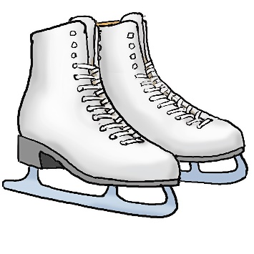  Was trägt Zebra Franz um den Hals, wenn es kalt ist?  © Text: Katja Büscher, Köln; Illustration: Steffen Wolff, Herzogenrath (Schlittschuhe) | Wenn es kalt ist, trägt Zebra Franz einen Schal um den Hals.  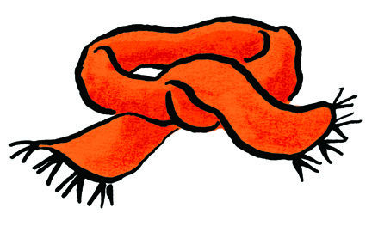  Was zündet Zebra Franz’ Mutter abends an?  © Text: Katja Büscher, Köln; Illustration: Anke Fröhlich, Leipzig (Schal)
Zebra Franz’ Mutter zündet abends Kerzen an.  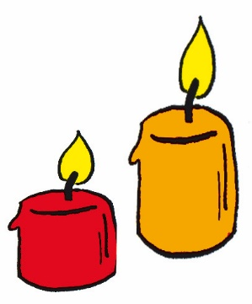  Was knistert im Wohnzimmer von Zebra Franz?  © Text: Katja Büscher, Köln; Illustration: Liliane Oser, Hamburg (Kerzen) | Der Kamin knistert im Wohnzimmer von Zebra Franz.  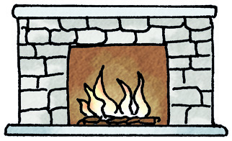  Frohe Weihnachten!  © Text: Katja Büscher, Köln; Illustration: Angelika Citak, Wipperfürth (Kamin)

